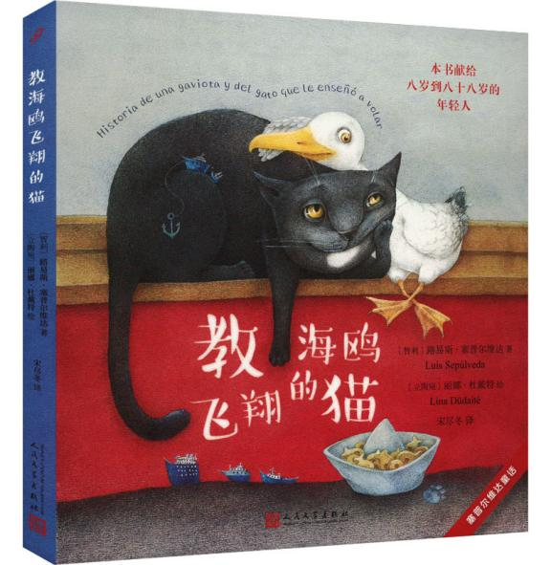


★ 入选2010年国际儿童读物联盟荣誉名单
★法兰西共和国艺术文学骑士勋章得主作品
老约翰深度阅读
阅读·思辨·表达
《教海鸥飞翔的猫》教学设计
L4

四年级《教海鸥飞翔的猫》整本书教学设计

教案提纲
一、文本分析 | 作品和作者
二、教学目标 | 知识与技能/过程与方法/情感态度价值观
三、阅读策略 | 预测，提问，推断，联结，转化
四、可视化教学工具 | 问题预测图，情节梳理图，关键因素分析表，故事结构图
五、教学方式 | 问答法，演示法，讨论法，启发法， 练习法
六、课时安排 | 导读课/交流课 1/交流课 2/思辨&应用课
七、教学准备 | 无

一、文本介绍
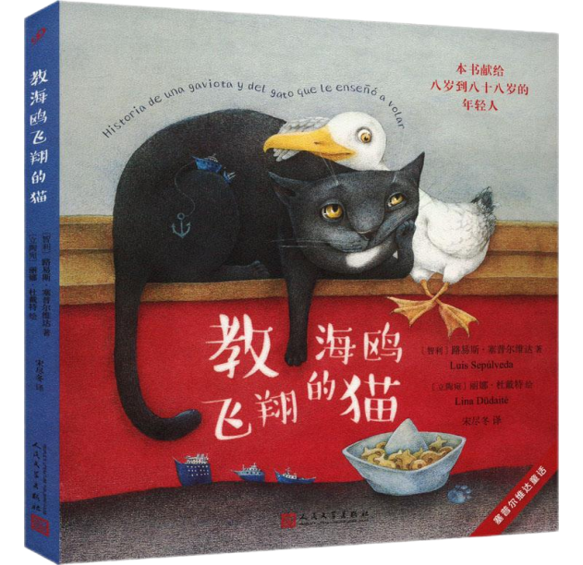
这本被誉为“感动全欧洲的故事”的童话，讲述的是一只又大、又肥、又黑的猫教会一只小海鸥飞翔的故事。这只名叫索尔巴斯的猫，接受了一只被排入海洋中的石油粘住了翅膀无法飞翔导致了死亡的海鸥临终前的嘱托，实现重重困难履行诺言，最终将海鸥妈妈临终前产下的蛋孵出来并教小海鸥学会了飞翔。这是一个关于承诺的故事，也是一个关于爱和合作、尊重和接纳异类的故事，同时也通过故事对人类提出了保护环境的警醒。
故事中展现的友谊、尊重和对自然的爱护，可以帮助学生培养同理心和责任感；故事的主题和情节可以激发学生的思考，促进课堂上的讨论和交流；故事中异类间的友谊为讨论多样性和包容性提供了良好的切入点。这本书不仅是一部有趣的儿童文学作品，也是一个优秀的教学资源。

二、教学目标
1、学习和应用阅读策略：引导学生基于封面和标题，预测故事可能的发展方向，培养他们的想象力和推理能力。
2、探讨故事主题：深入讨论故事的主要主题，如异类之间的友谊和尊重，以及对自然的爱护，引导学生思考这些主题在现实生活中的意义。
3、培养文学欣赏能力：通过文本细读和分析讨论，提升学生对文学作品的理解和欣赏能力。
三、教学流程

第一课时 导读课
教学目标：
1、激发阅读兴趣：结合书名提出问题，对提出的问题进行合理推断，激发阅读兴趣。
2、预测故事发展：引导学生基于封面和标题，预测故事可能的发展方向，培养学生的想象力和推理能力。

PPT换页-P2至3
教学流程：
一、提问激趣（10分钟）
师：亲爱的同学们，从今天开始，我们将要一起阅读的书是《教海鸥飞翔的猫》。
（ppt展示原版封面）
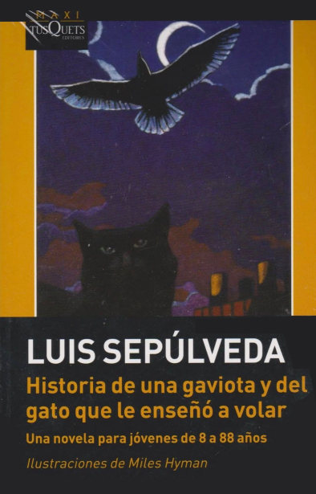
师：第一次看到这本书的时候，还是在书店里，这本书还用塑料薄膜塑封着，我第一眼就被这个书名吸引了。教海鸥飞翔的猫，这个书名里面有很多勾起我兴趣的因素，因为太奇怪了。奇怪的点主要有这样几个：猫天性就喜欢抓小鸟来吃，为什么这只猫不仅不会吃海鸥，还会教海鸥飞翔呢？而且，猫自己都不会飞，到底要怎样教海鸥飞翔呢？……这些问题都吸引着我很想读这个故事。这是这本书的原版封面。
师：看到这个封面的时候，你们认为这是一个什么样的故事？
学生分享自己的预测
参考：一只教海鸥飞翔的猫的故事
一只猫是怎样教海鸥飞翔的故事
一个关于两个不同的物种之间结下不可思议的友谊、相互帮助的故事
……
PPT换页-P4
师：那么，关于这样一个故事，在你们还没有打开这本书读这个故事的时候，你们心中有些什么样的疑惑呢？如果让你们来提问的话，说说你们可能会提出什么样的问题。
学生互动分享。
（让学生提出尽可能多的问题，并记录在白板上。学生提问完毕，ppt展示以下问题，看看其中有多少问题是重合的。在接下来的推断讨论中，重点讨论其中比较精彩、跟本书关联比较紧密的问题）
参考：（以下是列出的可能的问题。）
1、为什么猫要教海鸥飞翔？
2、海鸥为什么无法飞翔？
3、为什么猫愿意帮助海鸥？它有什么样的目的或动机？
4、猫是如何帮助它的？它碰到了什么样的困难？是否得到过一些帮助？
5、猫是否能够成功教会海鸥飞翔？
6、猫是一只什么样的猫呢？
7、故事的结局是什么样的？
8、作者为什么要写这样一个故事？想通过这个故事告诉我们什么（道理）？
……
PPT换页-P5至6
二、预测故事发展（15分钟）
师：大家提出的问题都非常精彩。在打开一本书开始阅读前，如果我们经常习惯性地提出一些问题，然后猜一猜这些问题的答案可能是什么，带着这样的问题和预测开始阅读，会让我们更容易喜欢上这本书，同时对这本书的理解也更深入。
师：接下来我们就来看一看上面的这些问题，对于这些问题，你会有些什么样的预测呢？
师：第一个问题：猫为什么要教海鸥飞翔？试想一下，如果你是一只又大、又黑、又肥的猫，每天在阳台上腆着肚子、蜷着爪子舒展着尾巴惬意地躺着晒太阳，你会教一只海鸥学飞翔吗？为什么？
参考：会。因为我是一只喜欢帮助别人的猫。（——这是我根据以往读过的很多同类的童话故事推测出来的）
可能不会。因为作为一只猫，我自己也不会飞呀。（——这是我根据猫的动物特征作出的推测。）
一般不会。因为猫的天性是很喜欢扑食鸟类的。忍住不吃海鸥并教它飞翔，看上去像是不可能完成的任务。（——这是我根据一般常识推测出来的）
PPT换页-P7
师：第二个问题，海鸥为什么无法飞翔？说一说你推测的海鸥可能不会飞的原因。
学生互动分享
参考：受伤了或者折断了翅膀；太小还没有学会飞（——这是我根据一般常识推测出来的）
师：第三个问题，为什么猫愿意帮助海鸥？它有什么样的目的或动机？
参考：因为猫是一只助人为乐的猫
因为猫和海鸥是朋友
作为一只宠物猫，猫除了躺着晒太阳整日无所事事，想做点不一样的事情
（以上都是我根据以前读的童话故事和我自己的想象推测的）
PPT换页-P8
总结：（ppt展示以下总结）
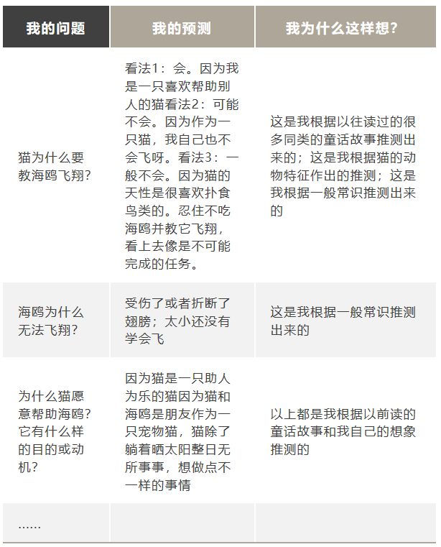
PPT换页-P9
师：你们以前有没有读过像这样的一类故事呢，就是两个看上去绝对不可能成为朋友的动物，在故事中却会相互帮助成为朋友呢？
PPT换页-P10
（ppt展示以下图片）
绘本：《你看起来好像很好吃》
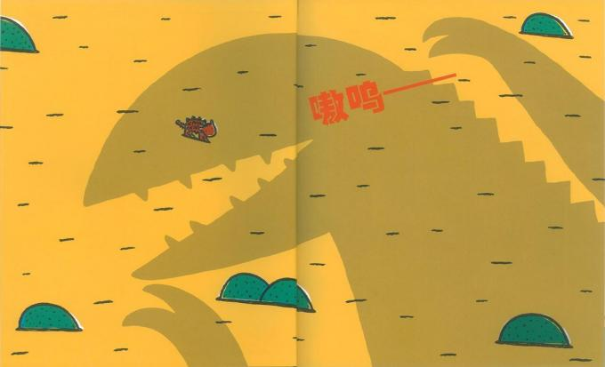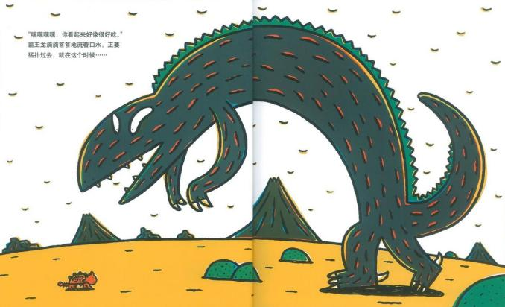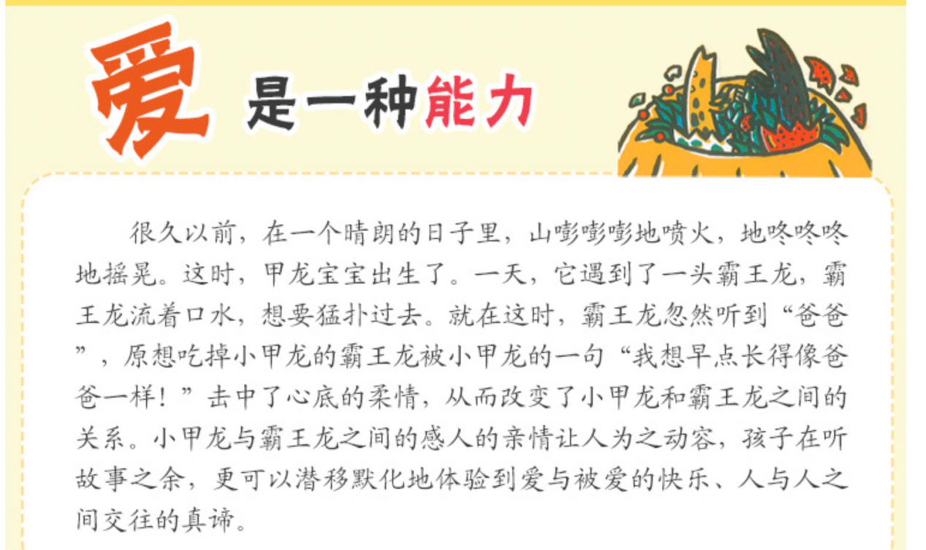
师：大家还记得这个故事吗？《你看起来好像很好吃》。在这个故事中，甲龙宝宝一出生就碰到了一头霸王龙，霸王龙流着口水，想把它一口吃掉，没想到小甲龙突然喊了句“爸爸”，于是霸王龙口下留情，没有吃掉小甲龙。在后来的相处中，霸王龙被小甲龙感动，不仅没有吃掉小甲龙，还会保护小甲龙不被别的恐龙欺负，教小甲龙本领，最终把小甲龙送回到了它的父母身边。这是一个关于爱的故事。
PPT换页-P11
师：我们将要读的这个故事，会是一个关于什么的故事呢？这个有待于我们阅读这本书的时候去发现。
PPT换页-P12至13
三、验证预测：精彩片段阅读（10分钟）
师：接下来的一些问题，就留待大家读这本书的时候去寻找答案了。下面我们来一起共读这本书的其中一个片段，看看前面三个问题我们能不能找到答案：
（朗读《飞到尽头》）（P22-26）
“我答应你。可现在你需要休息。”他同情地说。
“我没时间休息了。你要答应我，不要把蛋吞下肚去。”她说着，睁开了眼睛。
“我答应你，不把蛋吃了。”索尔巴斯重复了一遍。
“答应我，你会好好照看它直到雏鸥出世。”她说着，伸了伸脖子。
“我答应你，我会好好照看它直到雏鸥出世。”
“答应我，你会教它学习飞翔。”她说着，眼睛死死盯着小猫。这时，索尔巴斯猜想，这只颇不走运的海鸥不止在说胡话，八成她已整个儿疯了。
“我答应你会教它学飞翔。可现在你得休息休息，我去找人帮忙。”索尔巴斯说完，一跃跳上了屋顶。
肯佳仰望天空，感谢上苍让她沐浴在一片和风之中。在她发出最后一声叹息时，一只白色的镶有蓝色斑点的蛋落了下来，在她浸满油污的身子旁边摇晃。
PPT换页-P14
师：读完这一章，你们能够推测猫为什么要教海鸥飞翔了吗？从这些片段来看，你们能推测这只猫是一只什么样的猫吗？你是从哪里看出来的？
学生互动分享。
PPT换页-P15-16
师：欲知后事如何，更多精彩，还需要你们自己打开书去阅读。接下来的20分钟，是大家的自由阅读时间。大家可以带着以上问题进行阅读，去故事中寻找答案、验证自己预测。
四、自由阅读（20分钟）
学生自读（自读检测表）

自 检 | 判 断
1、我能在20分钟内读完 页
2、在阅读中我提出了问题\有疑问…… | A.3个以上 B、3个 C、3个以下
3、我觉得到目前为止，我读这本书…… | A.容易 B、一般 C、困难
4、浏览目录，我感兴趣的章节是……
5、阅读内容，给我印象深刻的人和事有哪些？

PPT换页-P17至结束
五、课堂总结&布置阅读任务（5分钟）
师：同学们，这节课我们开始了《教海鸥飞翔的猫》这本童话的阅读。接下来我们将用一周的时间读完这本书。在接下来的阅读中，大家可以结合目录来梳理主要的故事情节，同时结合故事情节来思考作者想要通过这个故事表达哪些主题。下节课我们将结合这些问题进行分享讨论。期待听到你们的精彩表达。

自读记录表
日期 | 页数 | 备注（自由填写觉得需要注意的事项或阅读感受）
第1天
第2天
第3天
第4天
第5天
第6天
第7天
师：我们下节课见。
本课完。

第二课时 阅读交流课1

教学目标：
1、分享阅读感受：鼓励学生分享自己在阅读过程中的感受，讨论他们对故事和角色的看法。
2、探讨故事主题：深入讨论故事的主要主题，如异类之间的友谊和尊重，以及对自然的爱护，引导学生思考这些主题在现实生活中的意义。

PPT换页-P2至3
教学流程：
一、阅读回顾：分享整本书阅读感受，讨论对故事和角色的看法（15分钟）
师：亲爱的同学们大家好。上一周我们一起读完了一本童话《教海鸥飞翔的猫》。哪位同学来用一句话简单地概括一下这本书讲的是一个什么样的故事？（要求学生尽量用简短的话来概括，但是要让即使没读过这本书的人也能知道这大概是一个什么样的故事）
学生互动分享
参考：这本书讲述了一只名叫索尔巴斯的猫受海鸥妈妈临终前的嘱托、履行承诺最终教会小海鸥飞翔的故事。
PPT换页-P4
师：我想问一问大家，你们最喜欢书中的哪个角色？为什么？
学生互动分享
参考：我最喜欢索尔巴斯，因为它是一只聪明又勇敢的猫，它帮助海鸥学会了飞翔。
我觉得“幸运儿”很有趣。它是一只海鸥，但它一开始却认为自己是猫。我觉得这很有意思。
……
PPT换页-P5
师： 在故事中，有没有哪个情节让你印象特别深刻？
学生互动分享
参考：我觉得海鸥第一次尝试飞翔的那个情节很棒。它开始的时候好害怕，但后来它飞得越来越高，我那个情节确实很激动人心。
师：那么，在这个故事中，你们学到了什么呢？
学生互动分享
参考：我学到了我们应该尊重和爱护每一个生物，不管它们是不是和我们一样。索尔巴斯和海鸥虽然不同，但它们还是成为了好朋友。并且彼此信任和支持。
我学到了我们应该保护好环境，让每一种生物都能够发挥自己的本性，都有自由生活的空间，
我认为需要一只猫来教海鸥飞翔，虽然是一个感人的故事，但事情本不该如此。海鸥应该在自己爸爸妈妈的带领下学会飞翔。
师：大家的观点都很有意思，也很深刻。每个读者都能从书中读出不同的意义，这既取决于我们对书中的内容的吸收和理解，也跟我们自身的经历和经验有关。接下来我们就来梳理一下这个故事的内容，看看作者想通过这些内容给我们传递什么样的主题。

PPT换页-P6至7
二、情节梳理：结合目录、梳理全书内容（20分钟）
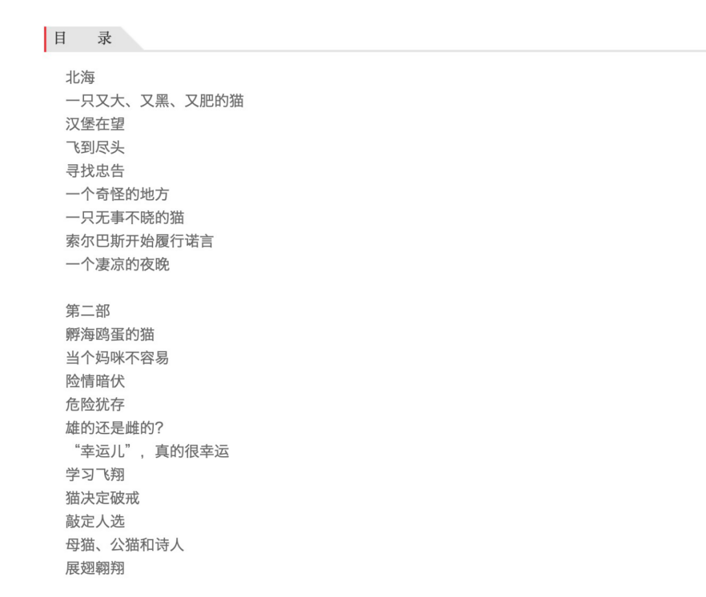
师：大家可以看一下这本书的目录。这本书的目录一般分为两个部分。如果总结一下就是第一部分讲述的是一只名叫索尔巴斯的猫接受海鸥妈妈临终前的嘱托（答应了海鸥妈妈的三个要求）；第二部分主要讲述的是索尔巴斯克服重重困难履行承诺，终于教飞小海鸥学会飞翔。
PPT换页-P8-9
现在我们结合阅读单，来梳理一下故事的内容。
《教海鸥飞翔的猫》阅读单1：故事情节梳理
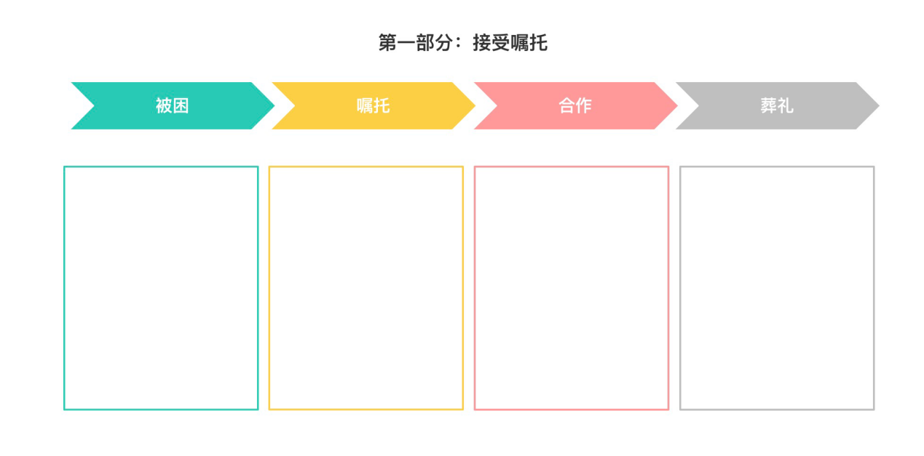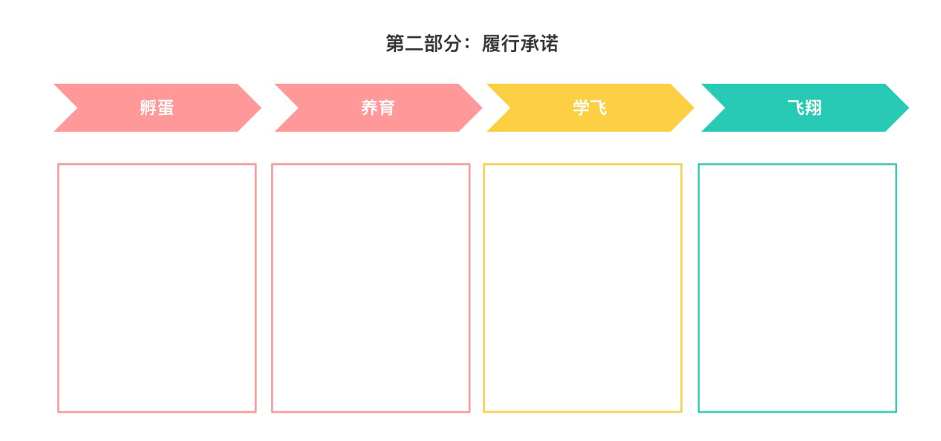

参考：第一部分
被困
在故事的开始，海鸥肯佳被海中的油污粘住翅膀，无力飞行，被困在港口。
嘱托
在海鸥妈妈的最后时刻，她碰到了索尔巴斯，一只大黑猫。她请求索尔巴斯帮助自己照看和孵化自己的蛋。尽管这个请求对一只猫来说十分不寻常，但索尔巴斯深受感动，并承诺帮助海鸥妈妈完成她的最后愿望。
合作
接受了嘱托后，索尔巴斯开始寻求周围动物的帮助，例如港口的其他猫和动物，它们给索尔巴斯提供了支持和建议，港口动物们开始了合作。
葬礼
海鸥妈妈去世后，索尔巴斯和其他动物为她举行了简单的葬礼。这不仅是对海鸥妈妈的尊重，也展示了不同物种间的情感联系和敬意。
这个故事的这一部分非常重要，它不仅展示了索尔巴斯的勇气和善良，也为整个故事奠定了基调，即不同物种间的友谊和相互帮助。
第二部分
孵蛋
索尔巴斯开始孵化海鸥的蛋。作为一只猫，索尔巴斯面对这项挑战时显得有些笨拙，但它非常认真和负责。索尔巴斯用自己的体温孵蛋，并保护蛋免受其他动物的干扰。这是一个异常艰难的过程，也是一个信守承诺的过程。
养育
当海鸥“幸运儿”孵化后，索尔巴斯开始了养育小海鸥的过程。它需要给小海鸥喂食、保护和照顾“幸运儿”，确保它健康成长。索尔巴斯在这个阶段面临了许多挑战，比如如何找到适合海鸥吃的食物，以及如何保护幼鸥免受捕食者的威胁。
学飞
当“幸运儿”长大后，索尔巴斯开始教它飞翔。这是一个艰难的过程，因为作为一只猫，索尔巴斯自己并不会飞翔。但好在有朋友们的帮助和支持。
飞翔
在经历了多次尝试和失败后，“幸运儿”终于学会了飞翔。这标志着索尔巴斯成功完成了对海鸥妈妈的承诺，也象征着“幸运儿”的成长和独立。这个阶段的成功不仅是“幸运儿”个人的成就，也是索尔巴斯作为养育者的成就。
整个第二部分深刻地描绘了异类间的友情和责任，展示了尽管面对众多困难和挑战，但通过坚持和爱，可以实现看似不可能的事情。

PPT换页-P10至11
三、探讨故事主题（20分钟）
师：刚才我们梳理了一下这本书的故事情节。那么我想问一下大家，读完这本书，你认为这本书主要讲述的是一本关于什么的书呢？也就是说，作者想通过这本书传递的是一个什么样的主题呢？如果让你从下面这几个词中选一个的话，你会怎么选？
（PPT展示以下主题词）
承诺 合作 友谊 尊重异类 环保 勇气 坚持 偏见 爱 成长 ……
学生分享选择哪个主题关键词。并简要叙述理由。
PPT换页-P12
参考：我认为这是一个关于承诺的故事，黑猫索尔巴斯正是因为答应了海鸥妈妈的临终嘱托，所以才做了后面的一系列事情。
PPT换页-P13
我认为这是一个关于环保的故事，因为这个故事的一开始，海鸥妈妈正是因为被倒入大海中的石油粘住了翅膀所以才无法飞翔，导致了后面的故事的发生；另外，在这本书中，也有好几处提到了关于人类对环境的破坏，比如海洋猫“逆风而上”就给港口猫们讲了很多人类是如何污染海洋的事。
PPT换页-P14
我认为这是一个关于如何尊重异类、接纳异类的故事，因为这个故事是发生在猫和海鸥是两个看似毫无关系的物种之间，而且在告诉小海鸥正是在和小海鸥的相处中学会了一视同仁地对待异类；另外“逆风而上”在讲述他乘坐的船在暴风雨中失去方向正是因为跟着海鸥才到达陆地，是海鸥救了所有人一命，这段话也表明了作者想要在故事中表达的主题；还有，在猫决定打破戒律去开口向人类求助的时候讨论过人类是如何对待异类时也表明对人类对待异类的态度的批判；还有一点就是，从这本书的作者序中我也了解到作者写这本书的目的就是希望通过这个故事给孩子们讲述自己流亡国外的原因，我觉得其中也隐含着关于尊重和接纳异类这个主题……
……
师：我觉得同学们说得都很好，也很有道理。我们是从哪里知道作者到底希望通过本书表达什么样的主题呢？
PPT换页-P15
师：通过上面同学的分享，我们总结一下，大致可以从这几个方面来推断：
从一个故事中推断可能讲述的主题可以从以下几个方面展开：
1、故事中的冲突和问题（故事的起因、问题解决的过程）
2、故事的情节和发展（接受嘱托——履行承诺）
3、人物动机（索尔巴斯为什么会帮助海鸥妈妈？港口动物们为什么会齐心协力帮助索尔巴斯一起养育小海鸥并历尽艰难、千方百计教会小海鸥学会飞翔？……）
- 人物特点（索尔巴斯是一只什么样的猫？港口动物们都有着怎样的性格特点？动物们寻求帮助的人类——诗人体现了怎样的人类的优秀品质？……）

PPT换页-P16至结束
四、课堂总结&阅读任务布置（5分钟）
师：从上面我们可以看出，一个经典的好故事，打动我们的不仅仅是情节，还有隐藏在情节背后的意义。通过情节的蛛丝马迹，我们细细分析，就有可能把一本薄薄的书读厚，有更多的收获，下节课我们将继续一起分析这本简约而不简单的经典童话。我们下节课再见。
本课完。

第三课时 阅读交流课2
教学目标：
深入理解全书内容：通过细读文本、运用所学阅读策略、组织学生分享自己的观点等方法，引导学生深入理解整书内容和主题。

PPT换页-P2至3
教学流程：
一、文本细读、综合运用：深入理解童话（20分钟自主阅读+15分钟填写阅读单=35分钟）
师：上节课我们和大家一起梳理了这本书的主要内容，也结合其中的一些问题进行了探讨。这是一个很容易阅读和理解的童话，但是我相信细读这本童话的时候，你们每个人肯定还是会有很多不同的理解和看法。每个人对于一本书的理解和看法都很重要，当我们把这些理解和看法合在一起的时候，对这本书的理解和看法也会更全面、更丰富。下面老师将发给大家一张阅读单，大家可以先看一下这张阅读单，然后再结合阅读单来细读你需要的部分章节，填写一下阅读单。35分钟后我们来一起大家的阅读单。
PPT换页-P4
《教海鸥飞翔的猫》阅读单2：
1、读完这本书，你印象深刻的是什么？
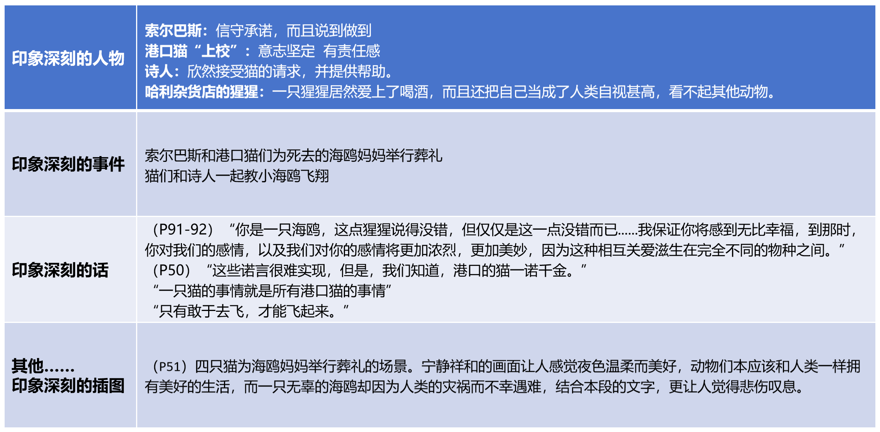
PPT换页-P5
2、你认为黑猫索尔巴斯最后能够真正实现他对海鸥妈妈的承诺帮助小海鸥学会飞翔，关键的因素有哪几个？请分条写出，并写出你的依据。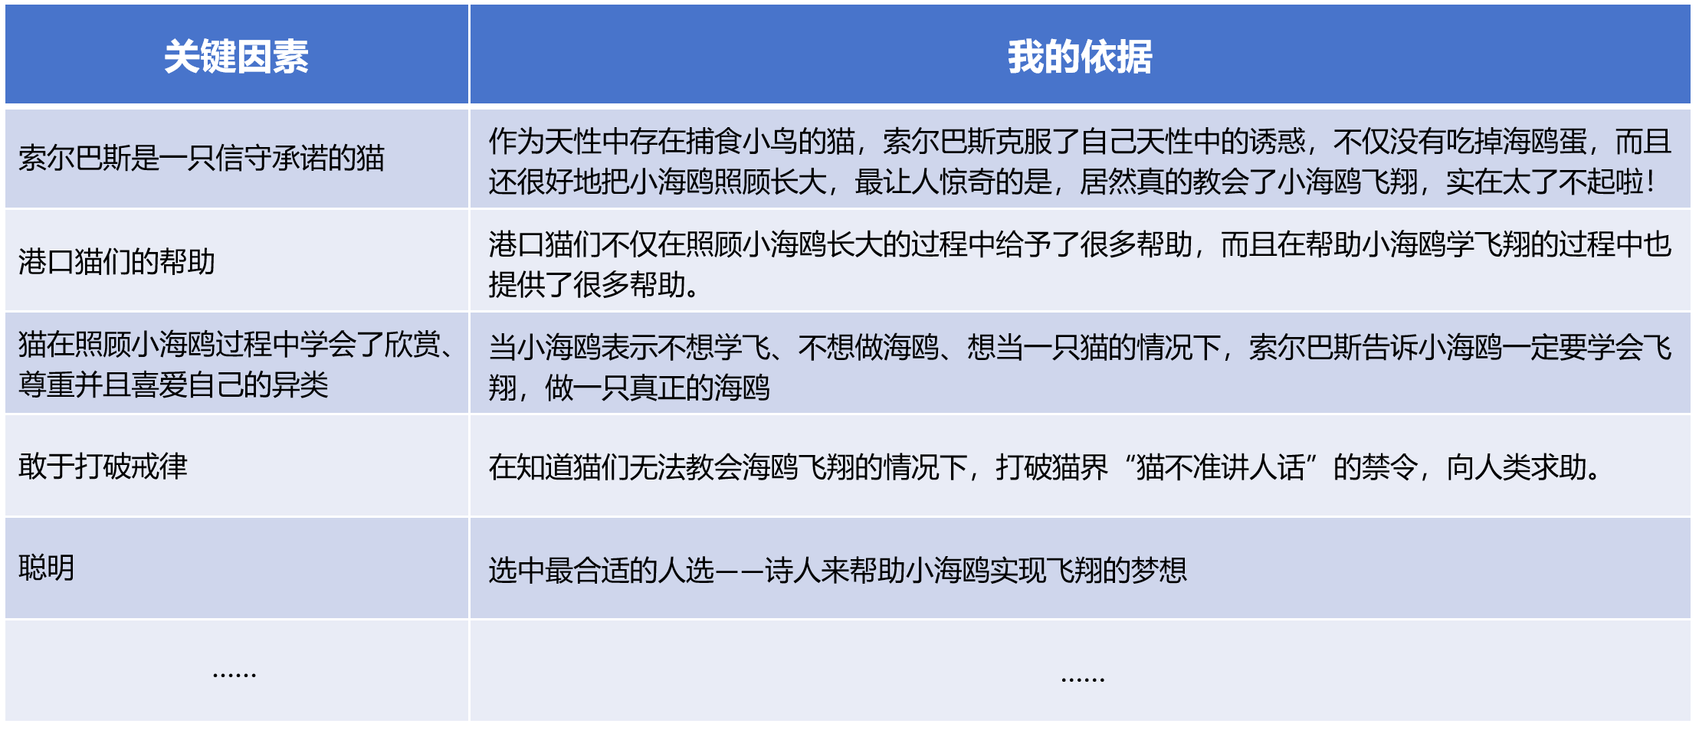
PPT换页-P6至P7
3、在这本书的最后，黑猫索尔巴斯说：“只有敢于去飞，才能飞起来。”你是怎样理解这句话的呢？联系自己的生活实际来说一说。
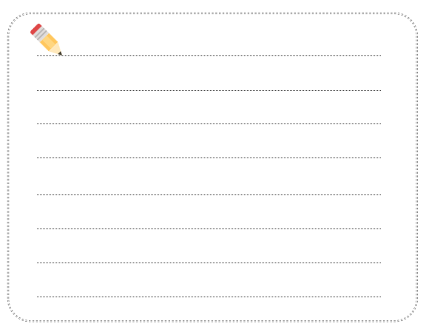

PPT换页-P8至9
二、交流与讨论：结合阅读单进行相关讨论（20分钟）
教学方法：
1、将学生阅读单收集并张贴在教室方便学生走动浏览的地方，组织学生观看阅读单（为增加教学活动的趣味性，教师可分发每人一枚奖励贴纸，告知学生在观看阅读单的时候可将自己手中的这枚珍贵的奖励贴纸贴在对自己最有启发的阅读单上。）
2、无须对阅读的每一项进行讨论，教师可整理出其中较为出人意料的部分进行集体讨论。
PPT换页-P10
如对问题“印象深刻的人”，可以从问题“为什么大家都一致同意索尔巴斯提议的选择诗人作为帮助小海鸥学习飞翔的人？”讨论“诗人”这个角色。
理由1：“这个人让我产生信任感，那些美妙的词句有时让人开怀，有时让人感伤，但不管怎样，总让人心生愉悦并且饶有兴致地继续听下去。”
理由2：“也许他并不懂得如何用鸟的翅膀去飞翔，可每当听他吟诵的时候，我总觉得他在凭借那些诗句畅游天空。”
（以上是我从文本信息中直接推断出来的。）
理由3：诗人也许不会作出像其他人一样的反映，也许他能接受一个异类能听懂他们的话。
（以上是我从文本信息中间接作出的推断，因为猫们在讨论“破戒”的时候有过这样一段关于猫的法律为什么要作出“禁止猫讲人话”的讲述，我是根据这一点作了的推断）
理由4：本书作者序里，作者写道“我出生在智利，深深怀念着我的祖国，却被禁止回国。当时他们还太小，还没法跟他们解释智利曾有位独裁者导致我流亡他乡，于是我决定给他们讲个故事，在故事中呈现那些阻止我回国生活的原因。这样便诞生了一个角色，一只又大、又黑、又肥的猫。他志在保护弱小，推崇尊重异类，信仰与大自然和谐共生，并且言出必行，此外，他还很幽默。”这是作者写作这本书的背景和意图，而作者的角色也是一个写作者，通过这样的背景我们可以推断，选择诗人作为帮助小海鸥的人选，可以传达对自由和独立精神的崇尚，与作者本人的境遇也是相关的。
（以上信息是我根据关于这本书和作者的一些信息综合推断出来的。）
综上：我们可以结合文本信息、背景信息和自己的生活经验等方面对一个问题作出有效的推断。
PPT换页-P11至结束
- 课堂总结&阅读任务布置（5分钟）
师：同学们，通过这两节课的分享和交流，相信同学们对这本书有了新的理解。那些我们初读时忽略的部分，也通过我们的共读和分享开始逐渐显山露水，让我们不断有新的发现和惊喜。
在接下来的一周里，大家可以再细读一下这本书，看看你还会有什么新的发现。下节课可以和同学们分享。或者你也可以想象一下，把我们读的这本书当成一个未完待续的故事，接下来还会有什么样的故事发生，由你来创造。期待下次课你们的精彩。我们下节课再见。
本课完

第四课时 思辨&应用课
教学目标：
创意写作：运用本课所学，合理推断，为本书续编一个新故事。

PPT换页-P2至P3
教学流程：
一、故事前情回顾：朗读结尾部分（10分钟）
师：亲爱的同学们，在前两周的时间里，我们一起阅读了一本童话《教海鸥飞翔的猫》。在这个童话故事里，一只又大、又黑、又肥的猫完成了一个不可能的任务：它信守它答应过的海鸥妈妈的承诺，不仅没有吃掉海鸥妈妈的蛋，还费了好大劲把蛋孵了出来；它尽心尽力地照顾小海鸥，最后在大家的帮助下，还帮助小海鸥飞上了蓝天，实现了它对海鸥妈妈的承诺。在这个故事中，黑猫和港口猫们信守承诺、尊重异类。不得不说，这是一个既充满了奇思妙想又激励人心的童话。
（PPT展示本书主题关键字：信守承诺 尊重异类 保护自然 ）
PPT换页-P4
师：故事的最后，小海鸥终于飞上了天空。让我们一起朗读一下这个故事的结尾部分（以下原文请学生一人朗读一句直到结束。建议学生阅读时养成在不确定读音的多音字旁标注读音的习惯，以免读错）
“幸运儿”在汉堡的夜空中独自翱翔。她奋力扇动双翅，越飞越远，一直飞到港口起重机的上空，飞到航船桅杆的上空，之后又滑翔着折【zhé】了回来，环绕教堂的钟楼飞了一圈又一圈。
“我飞起来了！索尔巴斯！我可以飞了！”她欣喜若狂，从灰蒙蒙的高旷夜空向下兴奋地叫喊。
诗人轻轻摩挲着索尔巴斯的后背。
“好了，小猫，我们成功了。”说着，他嘘了一口气。
“是的，在无路可退的边缘，她终于明白了什么才是最重要的。”索尔巴斯说。
“啊，是吗？她明白了些什么？”诗人问道。
“只有敢于去飞，才能飞起来。”索尔巴斯说。
“我看现在我不便在这儿打扰你了，我在下面等你。”诗人向他道别。
索尔巴斯继续待在那儿，久久凝望着“幸运儿”，直到晕【yùn】黄的眼眶里盈满了液体。这只又大、又黑、又肥的猫，这只善良宽厚的港口之猫，甚至连自己也不知道，那漫溢出来的究竟是雨，还是泪。
PPT换页-P5
师：故事到这里就结束了。但我总有种意犹未尽的感觉。总觉得这个故事还没完。你们有这种感觉吗？
学生互动分享。
师：我总觉得小海鸥还会回来的，在飞起来之前，小海鸥对索尔巴斯说：“我不会忘记你的，也不会忘记其他的猫。”从这句话中我推测小海鸥会再回来找索尔巴斯和其他的猫，给他们讲他的冒险和奇遇。
PPT换页-P6
师：想象一下，如果你们是这只小海鸥“幸运儿”，有一天，你飞回来了，飞回来找你的猫妈妈和猫朋友们，你会对他们说些什么呢？
学生互动分享。

PPT换页-P7至P8
二、创意写作：（45分钟）
1、创编故事前写作指导及讨论（10分钟）
师：大家刚才的分享都太有想象力了。你们把飞翔的感觉描述得这么美妙，我想听了你们的描述，索尔巴斯和港口猫们也想要飞上天空了。我们读过的这本书叫《教海鸥飞翔的猫》，我们何不一起写一个后续故事，故事就叫《教猫飞翔的海鸥》呢？
师：大家想一想，如果我们要创编一个这样的故事，故事中需要明确哪几点呢？
学生互动分享。
参考：
（1）起因：（动机）海鸥为什么会教猫飞翔？（读完这本童话，尤其是结尾部分，你认为海鸥会教猫飞翔可能的原因有哪些？）
想象1：他对猫讲述飞翔的快乐，猫听了也很想飞上天空。海鸥说：你曾经养育我，帮助我飞上天空，现在，我也要帮助你实现飞上天空的梦想——这是一个关于感恩的故事
（2）经过：如何帮助猫飞上天空？（想一想，故事中猫是怎样完成教海鸥飞翔这个不可能的任务的？遇到了什么样的困难？是否有寻求帮助？打开你的想象之门吧，记得，想象最好出其不意，但也要有一定的逻辑） 想象创意 ——这是一个关于xx的故事
想象1：魔法羽毛 风筝之旅 天空之船
（3）结果：最后怎么样了呢？（成功还是失败了？）
PPT换页-P9
2、故事创编（25分钟）
教学方法：
将学生按人数分成3—4人小组，小组讨论上述三个问题后，进行集体创作。
PPT换页-P10
3、故事分享（15分钟）
教学方法：
分组分享本组创作的故事。其他组成员可就故事提出问题，不断完善故事。

PPT换页-P11至结束
三、课堂总结（5分钟）
师：亲爱的同学们，在过去的两周里，我们一起探索了《教海鸥飞翔的猫》这个温馨而又有启发性的故事。通过这个故事，我们不仅提高了阅读理解能力，还学到了很多关于友谊、勇气和责任的重要议题。
师：我们看到了索尔巴斯这只大黑猫如何勇敢地承担起照顾小海鸥“幸运儿”的责任。它让我们明白，即使面对困难和未知的挑战，我们也能通过勇气和坚持，完成我们的承诺和责任。
另外，这个故事教会了我们尊重和理解的重要性。尽管索尔巴斯和“幸运儿”来自不同的世界，是不同的物种，但他们之间的友谊却超越了物种和文化的界限。这让我们明白，在我们的生活中，无论遇到怎样不同的人和事物，我们都应该展现出同理心和尊重。
值得一提的是，这本书也展现了成长的美好。我们看到“幸运儿”从一只需要照料的小海鸥成长为能自由翱翔天际的鸟儿。这个过程象征着每个人的成长旅程，它告诉我们，成长和学习是一个不断探索和克服困难的过程，我们每个人都能实现成长。
师：同学们，我希望你们能从这本书中汲取灵感，无论是在学习上还是在日常生活中。记住，像索尔巴斯和“幸运儿”一样，我们也可以在面对挑战时展现出勇气，学会尊重和理解不同于我们的人和事物，以及在成长的道路上不断努力。
师：谢谢大家这段时间以来的努力和参与，期待看到你们在未来的学习旅程中所展现出的勇气和成长！
（全课完）

